|  |
| --- |
| Workshop de Productividad - Laboratorio 05 |
| Diseño de portal de gestión de la calidad |
|  |

|  |
| --- |
|  |

# Pre requisitos

Para este laboratorio se requiere que tenga una cuanta activa de Office 365. Si no la tiene puede crear una de prueba por un mes desde la URL <http://office.microsoft.com/es-hn/business/microsoft-office-365-enterprise-e3-software-empresarial-FX103030346.aspx>

# Introducción

## Tiempo estimado para completar este laboratorio

20-30 Minutos

## Objetivos

Después de completar este laboratorio usted será capaz de:

* Diseñar un portal completo que, combinando numerosas herramientas de SharePoint, ofrezca funcionalidad real a los usuarios.
* Personalizar formularios de lista con Microsoft InfoPath.
* Desarrollar flujos de trabajo con SharePoint Designer.

## Descripción del Laboratorio

El presente laboratorio ayudará a construir una serie de componentes sobre un portal de SharePoint que estén orientados a conseguir un Sistema de Gestión de la Calidad basado en la ISO 9001:2008.

# Ejercicio 1: Creación de un Portal de Gestión de la Calidad

En el siguiente ejercicio crearemos un portal de SharePoint destinado a la gestión de la calidad.

## Tarea 1 – Creación del sitio

Partiremos de un sitio de equipo. Para crear el sitio, zsiga estos pasos:

1. Inicie sesión en su subscripción de Office 365.
2. Acceda a su colección de sitios.
3. Acceda a “Contenidos del sitio”:

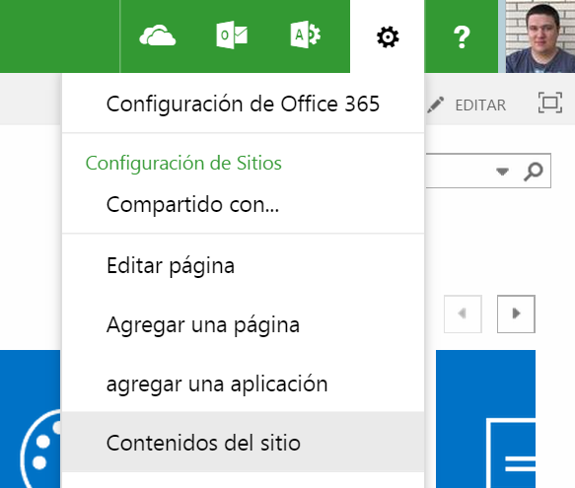

1. Seleccione “Subsitio nuevo”:



1. Cree un sitio de tipo “Sitio de grupo”. Puede elegir el idioma y seguridad que desee. Indique este título y plantilla:

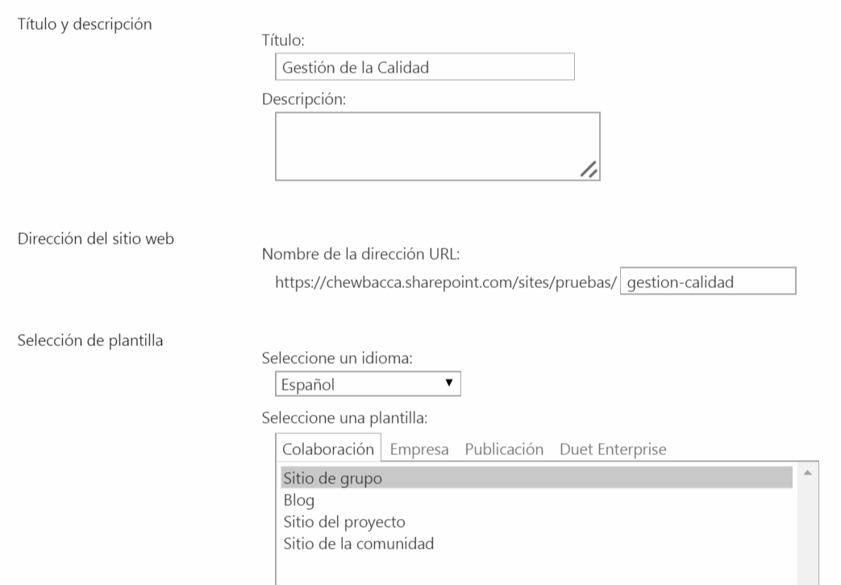

1. Transcurridos unos segundos, verá el nuevo sitio:

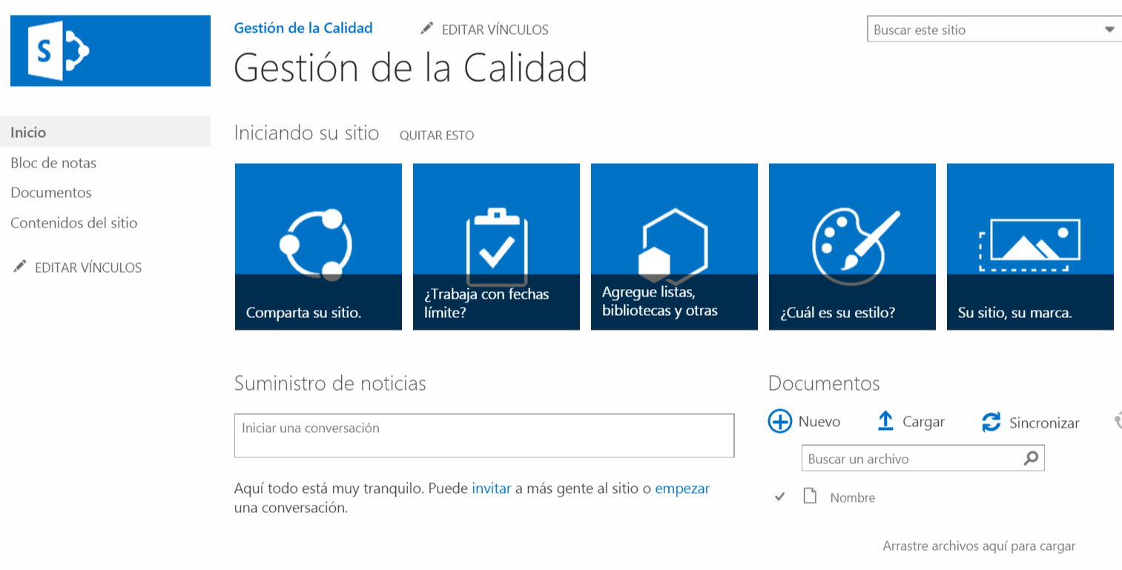

## Tarea 2 – Personalización del diseño

Vamos a personalizar el diseño del sitio. Para ello, pulse en “¿Cuál es su estilo?”:



Puede personalizar el sitio a su gusto, con los colores, textos y fondo que desee:

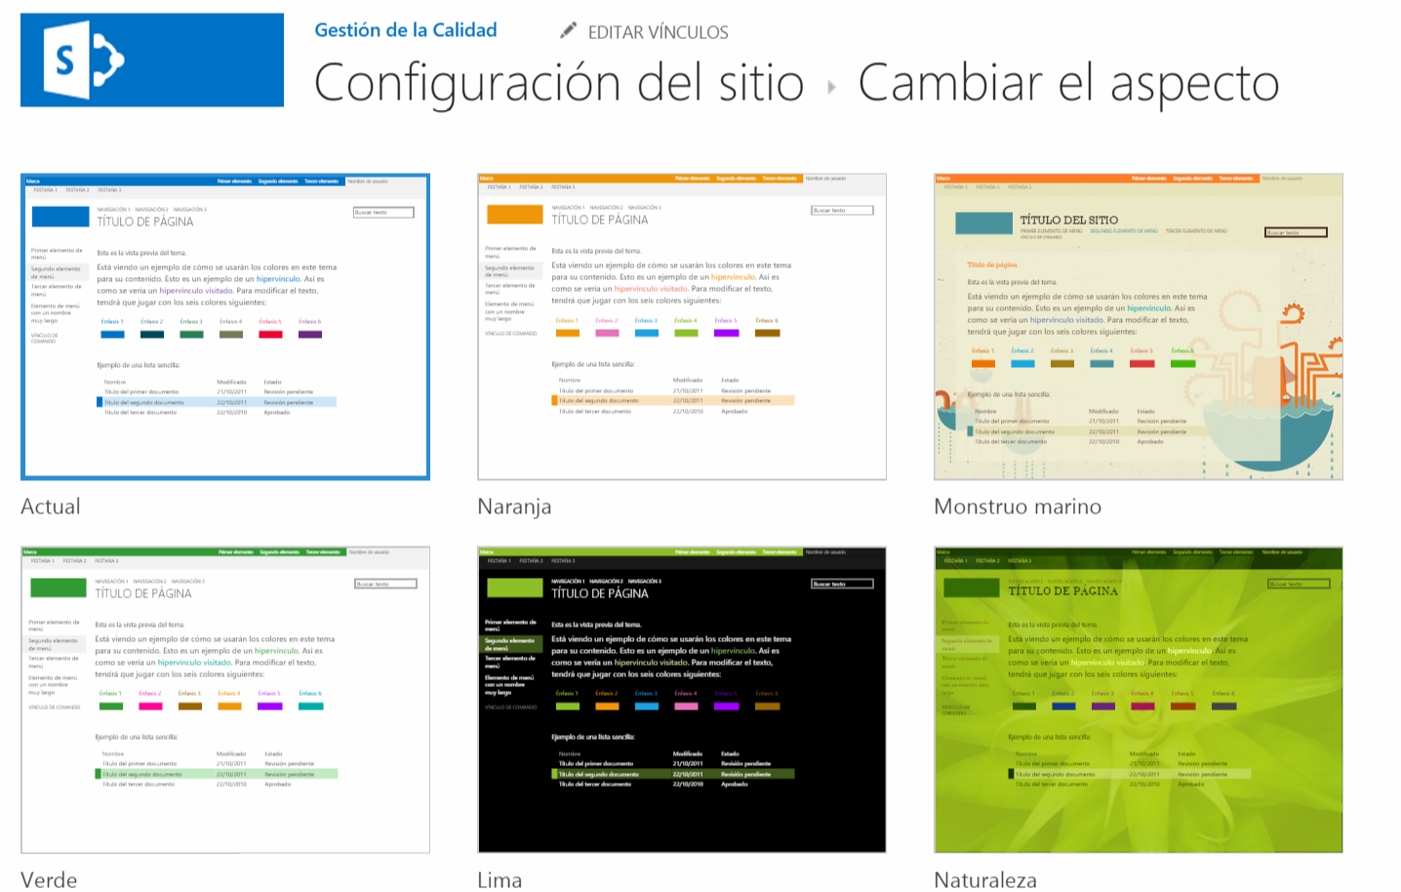

Puede añadir su logotipo mediante el botón:

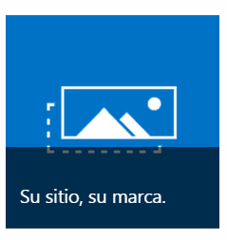

Para este ejemplo, hemos añadido tonos verdes. Tiene el siguiente aspecto:

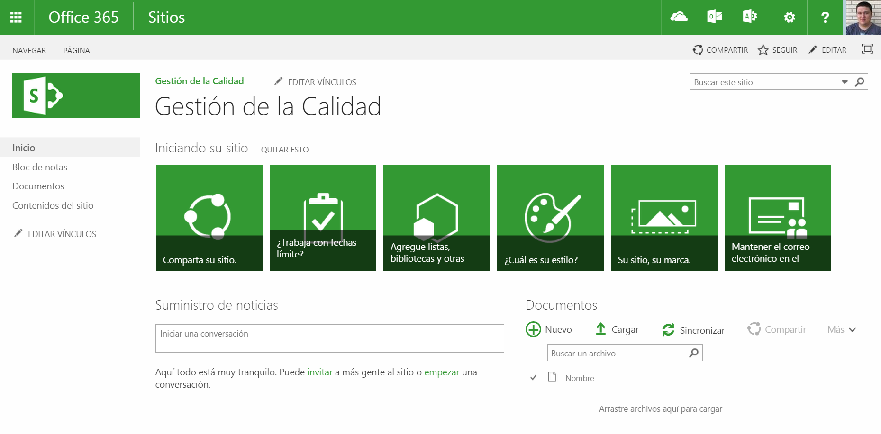

# Ejercicio 2: Creación de lista y formulario para acciones correctivas/preventivas

En el siguiente ejercicio crearemos una lista con varias columnas para solicitar datos al usuario para rellenar una acción correctiva/preventiva. Personalizaremos el formulario con InfoPath para darle el estilo y orden que necesitemos.

En “Contenidos del sitio”, agregue una nuevo elemento:

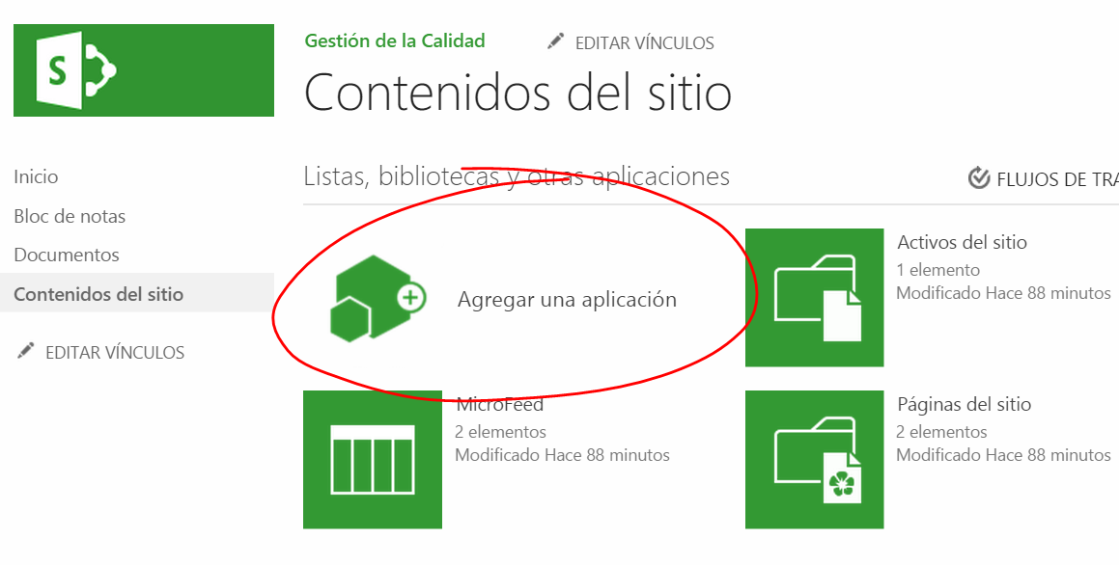

Crearemos una lista con la plantilla “Lista personalizada”. La llamaremos “Acciones”:

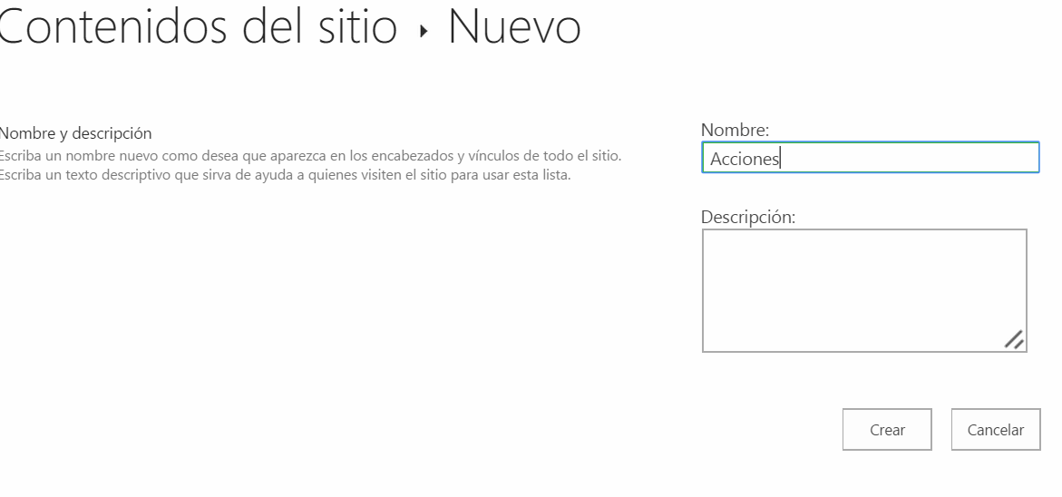

Las columnas necesarias se pueden añadir a la lista como de costumbre o agregarlas desde InfoPath. Vamos a pasar a InfoPath para trabajar. Para ello, pulse en “Personalizar en InfoPath”:

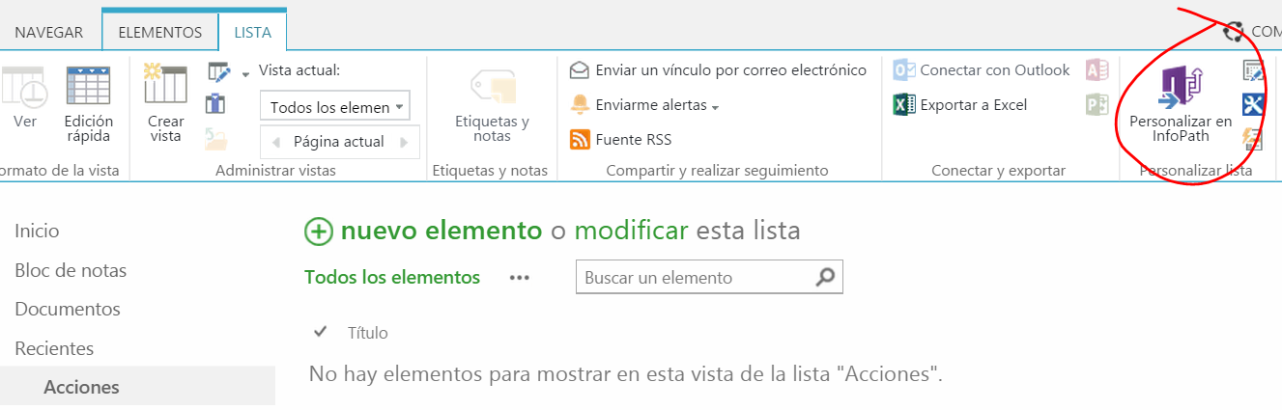

Se abrirá el editor de InfoPath con el formulario de la lista. En la barra derecha, pueden verse las distintas columnas de la lista:

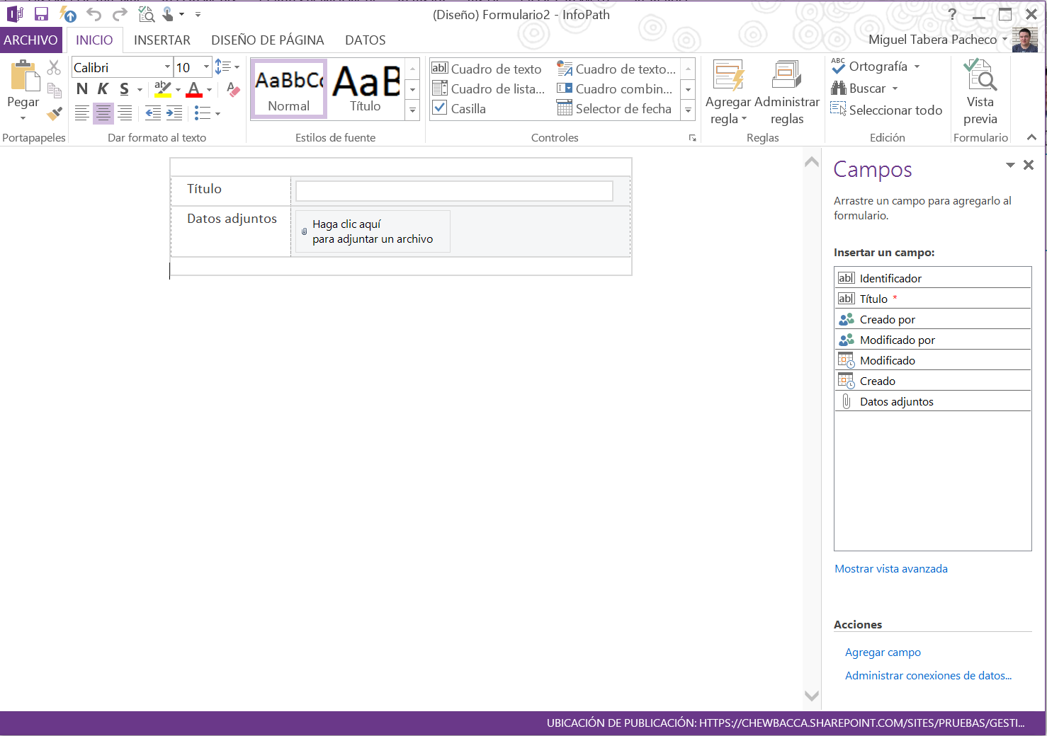

Para empezar, agregaremos varias columnas en el panel derecho. Añada las siguientes columnas del siguiente tipo:

* Tipo de acción
  + Tipo: Opción (menú para elegir)
  + Valores posibles: Correctiva, Preventiva
* Departamento afectado
  + Tipo: una línea de texto
* Describa el problema
  + Tipo: varias líneas de texto
* Usuario que inicia
  + Tipo: persona o grupo
* Causas
  + Tipo: una línea de texto
* Plan de acción
  + Tipo: varias líneas de texto
* Fecha prevista de realización del plan
  + Tipo: fecha
* Responsable de ejecución
  + Tipo: persona o grupo
* Realización del plan de acción
  + Tipo: una línea de texto
* Observaciones
  + Tipo: varias líneas de texto
* Fue eficaz
  + Tipo: si/no

Una vez añadidas, se verán en el panel derecho:

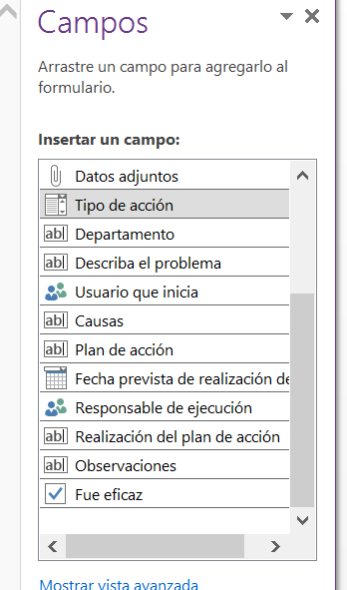

El editor del formulario es muy similar al editor de otras aplicaciones de Office. Personalizando la tabla, textos y colores, se le puede dar el aspecto que se desee. Desde el panel derecho, se pueden añadir las columnas que se necesite. Vamos a intentar distribuir el formulario en varios pasos. Intente darle un aspecto similar al siguiente:

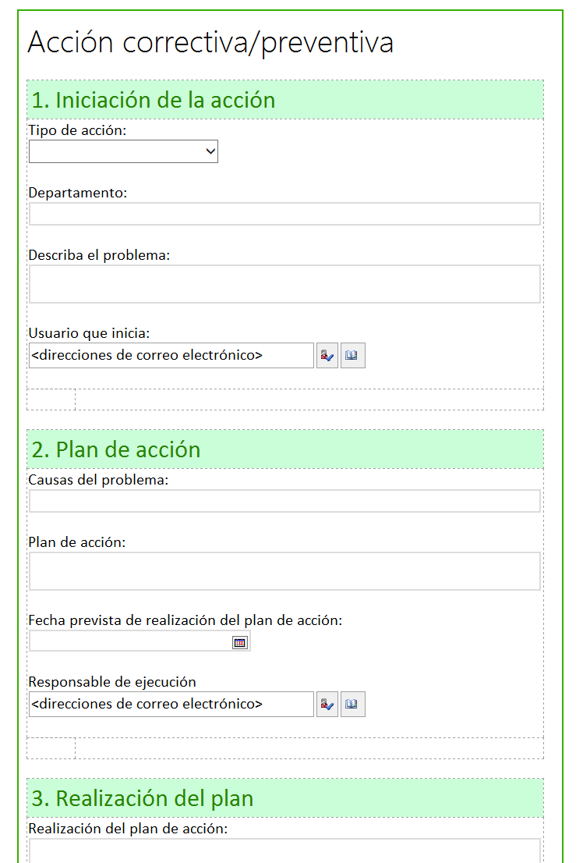

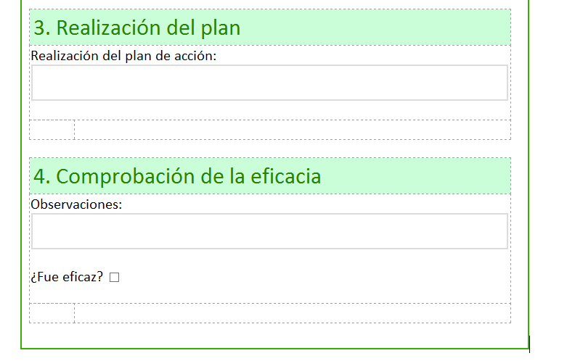

En el menú archivo, pulse “Publicación rápida”:

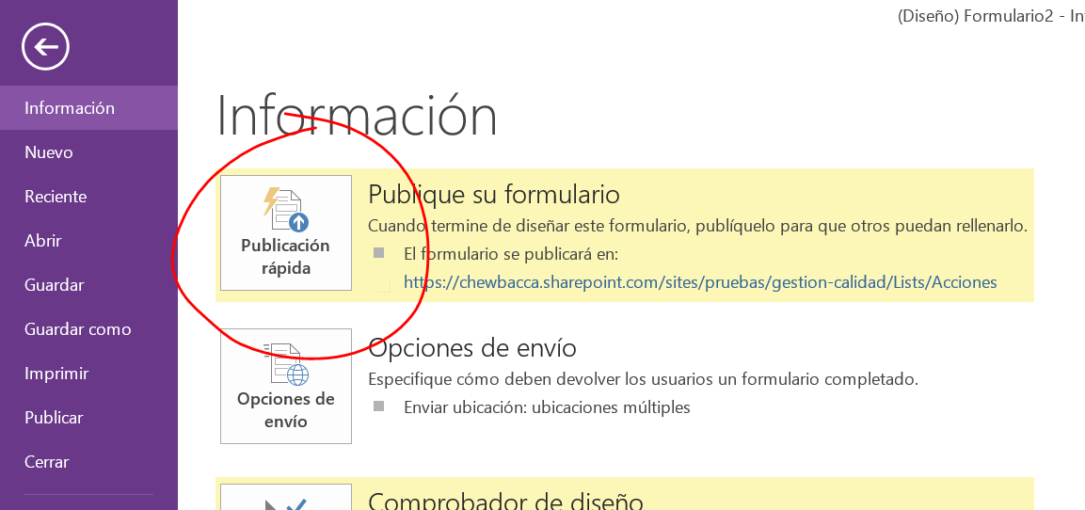

Esto publicará el formulario y las columnas en la lista. Pruebe a crear un nuevo elemento:

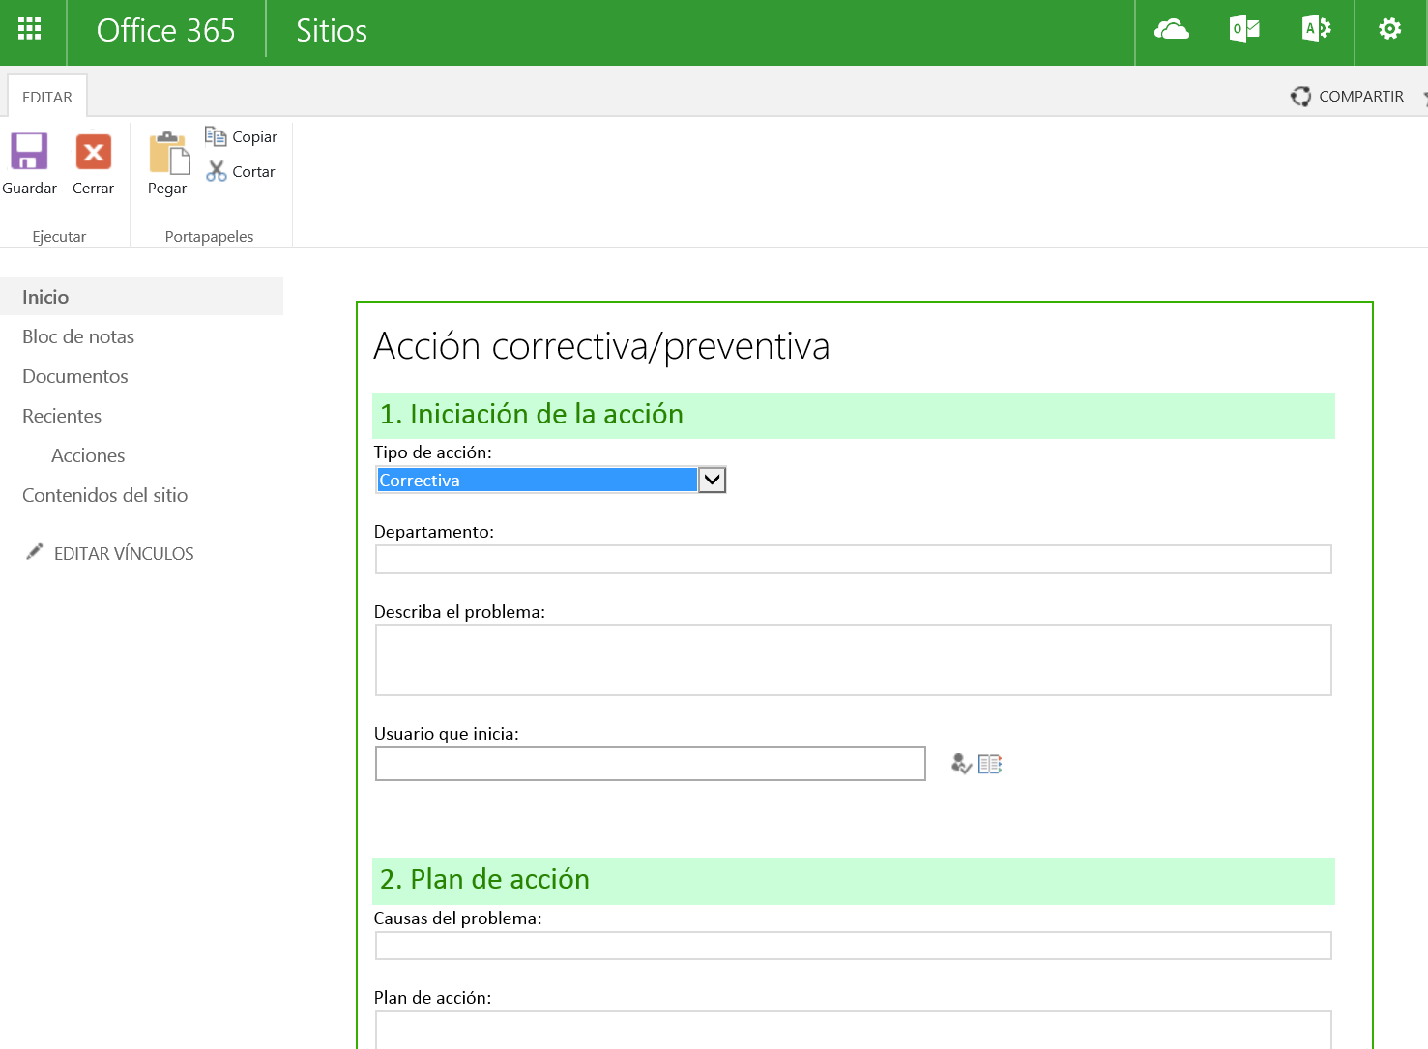

Es posible agregar el formulario en una página, para dejar una página del sitio preparada a los usuarios con los partes. Cree una nueva página:

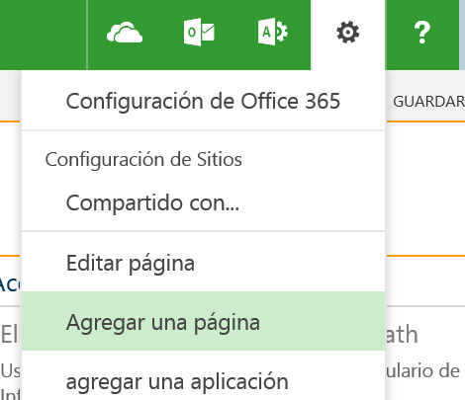

Y añada la webpart de InfoPath:

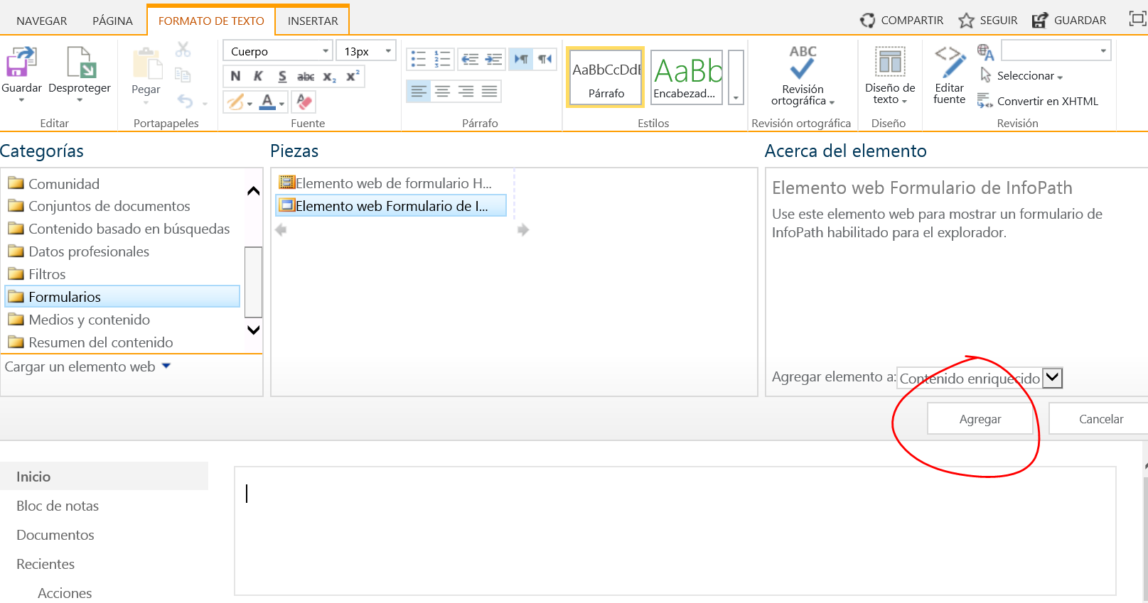

En la configuración, seleccione la lista de acciones:

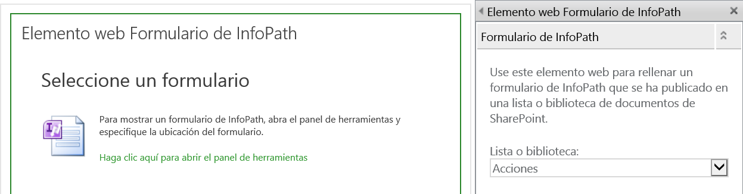

Puede editar y personalizar el resto de la página como quiera:

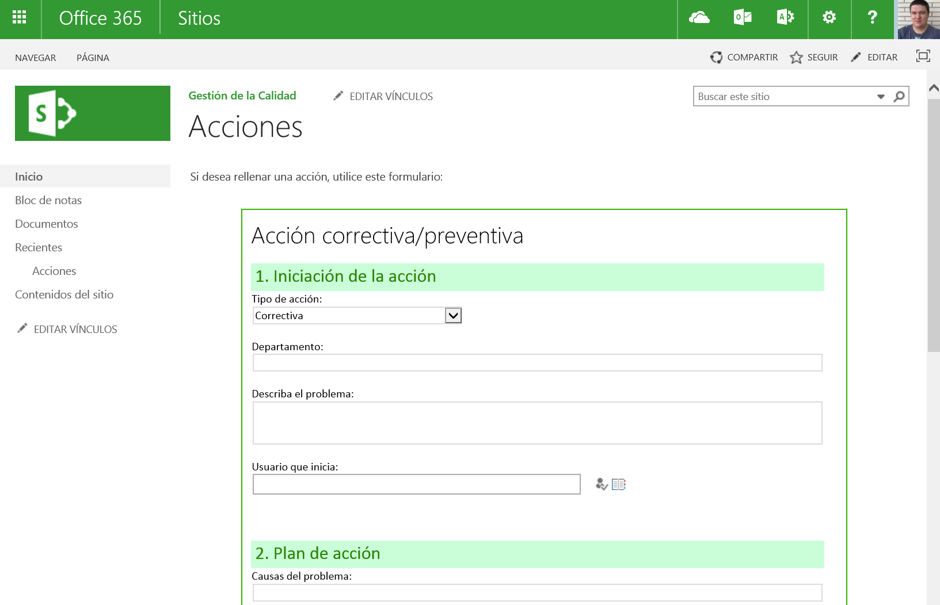

# Ejercicio 3: Creación de un flujo de trabajo para las acciones

En el siguiente ejercicio crearemos un flujo de trabajo para gestionar los distintos pasos de las acciones.

## Tarea 1 – Creación del flujo

Para ello, desde **SharePoint Designer** abrimosel sitio introduciendo su URL en SP Designer. Nos desplazamos a “Flujos de trabajo”:

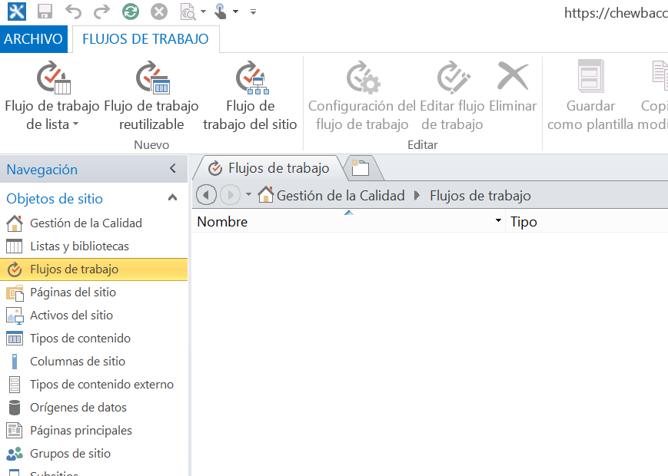

Cree un formulario para la lista de “Acciones”:

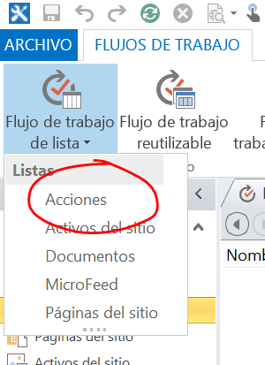

Nómbrelo “Gestión de la acción”. Haremos un flujo de trabajo de SharePoint 2010:

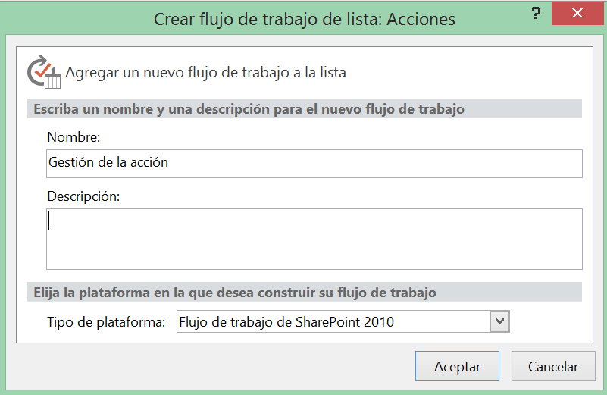

Añada las siguientes acciones:

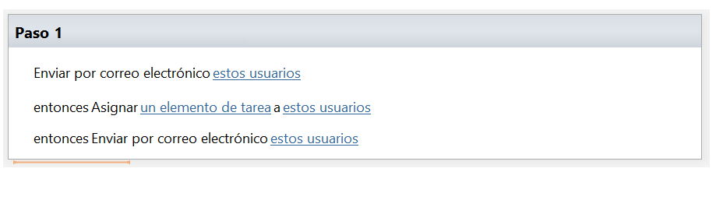

Ahora es necesario rellanarlas. La primera acción mandará un correo a la persona que ha iniciado la acción para informarle de que ha iniciado el proceso. A continuación, se asigna una tarea al usuario que se ha indicado en el campo “Responsable de la ejecución”. Este usuario rellenará el paso 3. Una vez realice la acción y complete la tarea, se mandará un correo a un responsable que comprobará la eficacia.

## Tarea 2 – Acción de envío de correo

Debe rellenar la caja de envío de correo así:

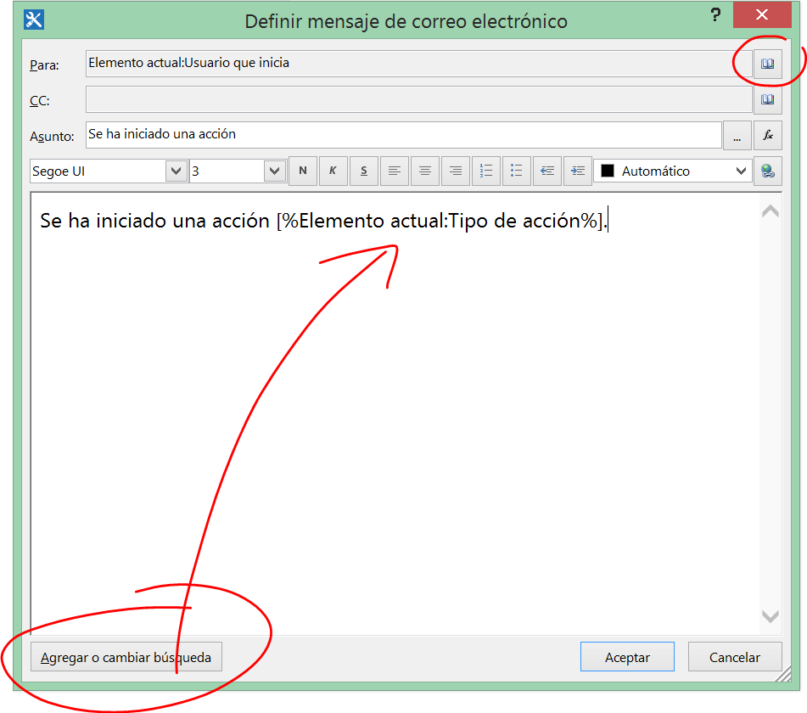

Para rellenar el tipo de acción, use el botón de “Agregar o cambiar búsqueda”.

Para buscar el usuario, pulse el botón de agenda y marque “Búsqueda en el flujo de trabajo”:

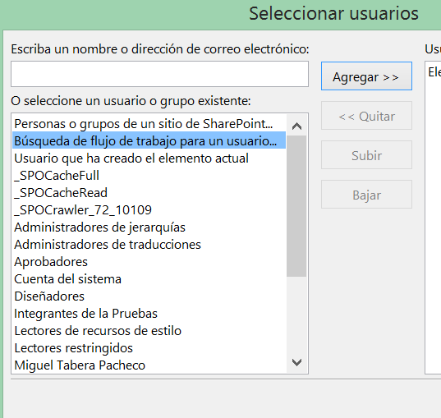

Y despliegue “elemento actual”. Verá las columnas de la lista de acciones. Seleccione “Usuario que inicia”:

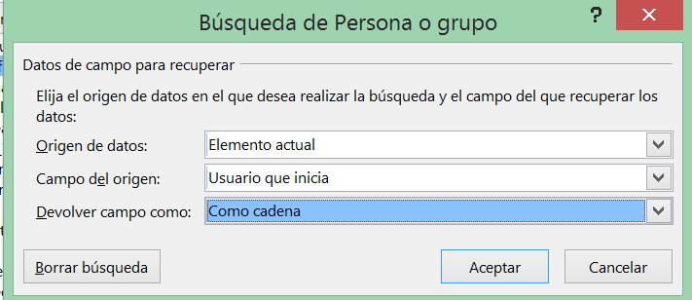

## Tarea 3 – Asignación de tarea

Para asignar la tarea al responsable de ejecución, siga los pasos para buscar el campo en la lista (similar al apartado anterior):

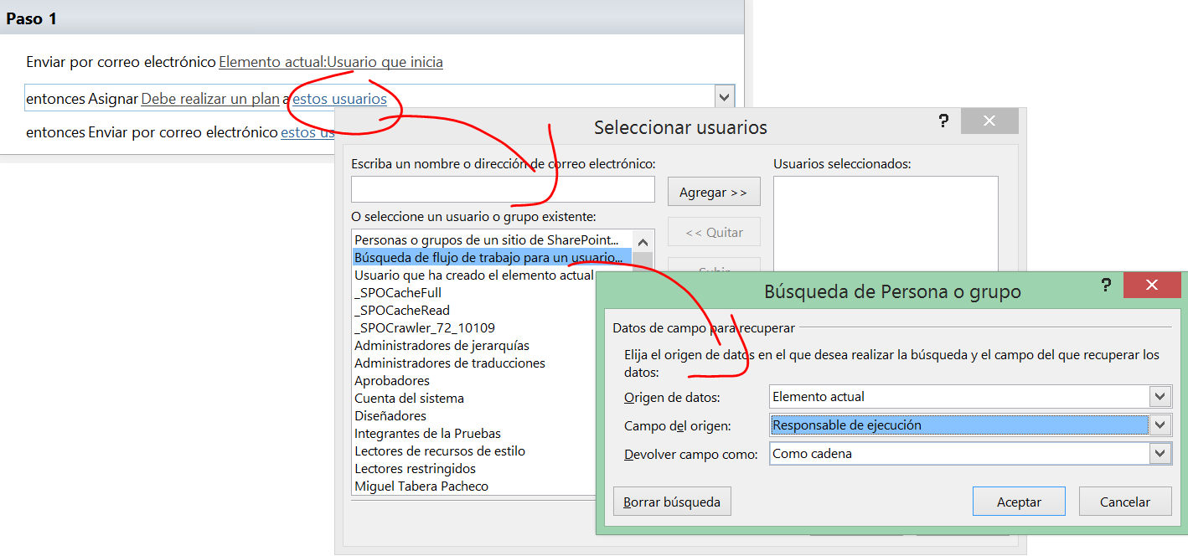

## Tarea 4 – Acción de envío de correo

Debe rellenar la caja de envío de correo así:

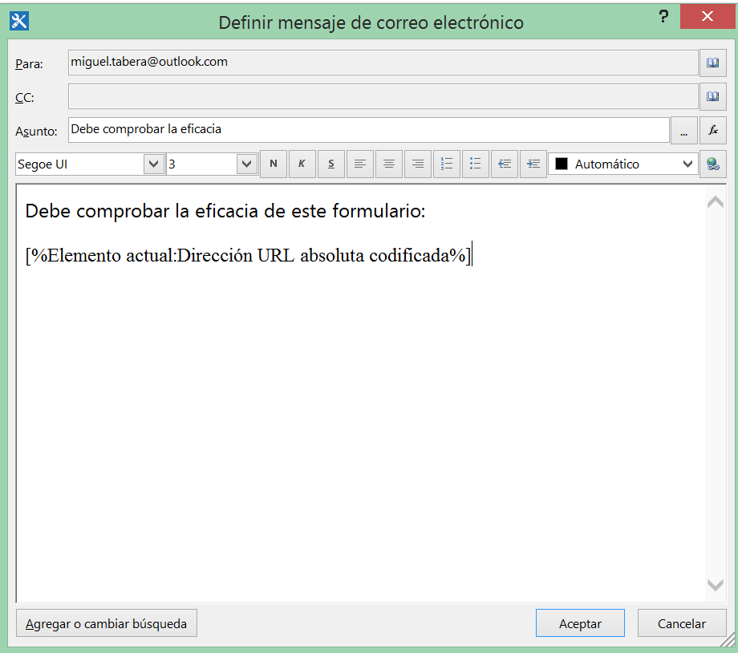

En este caso, hemos puesto un correo fijo para el responsable y hemos añadido el campo URL absoluta de la lista, para pintar un enlace al formulario.

## Tarea 5 – Publicación del workflow

Salga del diseñador. En la configuración del flujo de trabajo, marque que se inicie automáticamente al crear un elemento y publique el workfow:

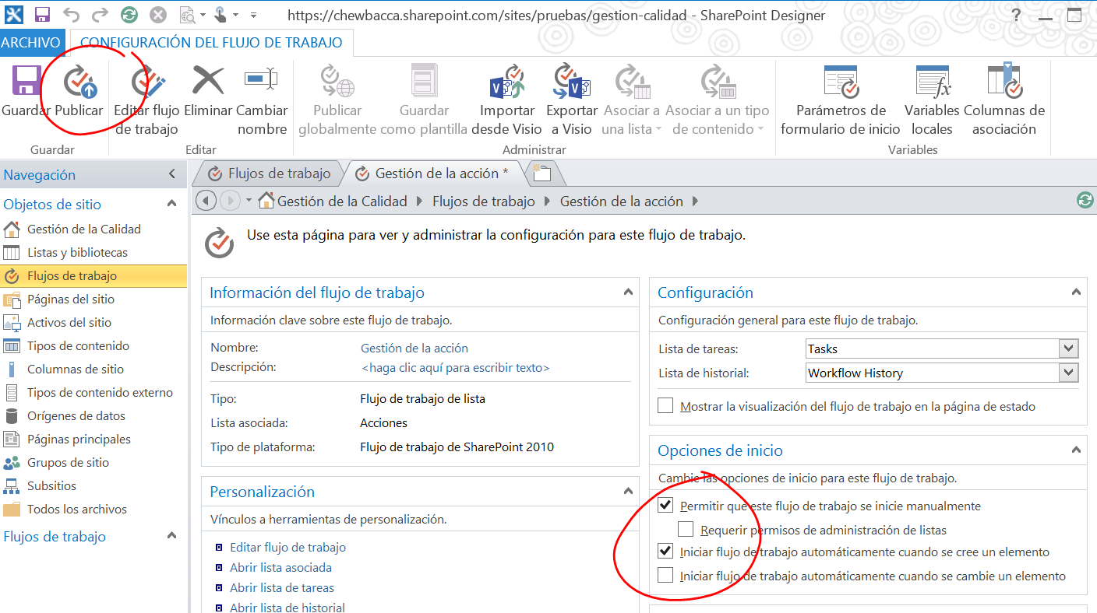

Cree un nuevo elemento en la lista y consulte el estado del flujo de trabajo.

# Laboratorio completado

Con el laboratorio, acaba de aprender cómo personalizar formularios con InfoPath y cómo, usando flujos de trabajo, puede gestionar procesos de calidad.

Si quiere seguir ampliando conocimientos, le recomendamos que pruebe a crear los siguientes componentes en su portal de calidad:

* Creación de una wiki empresarial
* Creación de contenido en Office Delve y visualización del perfil
* Extender el flujo de trabajo para añadir más pasos y tareas
* Cree informes de uso con Application Insights: <http://azure.microsoft.com/blog/2015/04/22/understand-your-sharepoint-usage-with-application-insights-2>